

ПОБЕДИТЕЛИ КОНКУРСА НА ПОЛУЧЕНИЕ ДЕНЕЖНОГО ПООЩРЕНИЯ ЛУЧШИХ УЧИТЕЛЕЙ НИЖЕГОРОДСКОЙ ОБЛАСТИ

2006 год
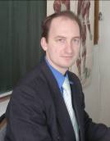 | Ф. А. Жуков, учитель химии  МОУ Б.Терсенской СОШ
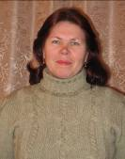 | Н. Г. Евдокимова, учитель английского языка МОУ Уренской СОШ № 1
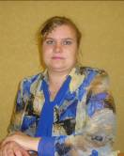 | О. Д. Соколова, учитель математики и информатики МОУ Уренской СОШ № 2
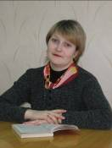 | С.А. Устюжанина, учитель русского языка и литературы МОУ Карповской СОШ
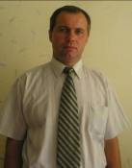 | Н. Ю. Синцов, учитель физкультуры МОУ Карповской СОШ  (ныне-директор МОУ Арьёвской СОШ)

2007 год
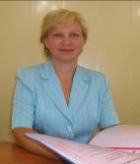 | И. В. Малышева, учитель математики  МОУ Уренской СОШ № 2
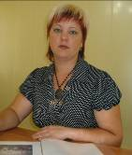 | Н. В. Селезнёва, учитель истории и обществознания МОУ Б.Терсенской СОШ
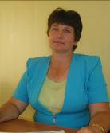 | Т. А. Синцова, учитель биологии МОУ Карповской СОШ

2008 год
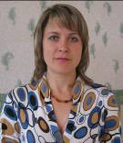 | С. Ф. Сироткина, учитель начальных классов МОУ Уренской СОШ № 1
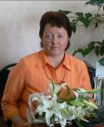 | Л. В. Шереметьева, учитель английского языка МОУ Уренской СОШ № 2
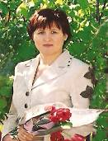 | Т. Ю. Ларина, учитель математики и информатики МОУ Уренской СОШ № 2
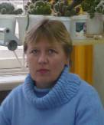 | И.Б. Баранцева, учитель информатики  МОУ Арьёвской СОШ
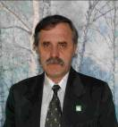 | В. М. Киселёв, учитель истории  МОУ Арьёвской СОШ
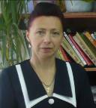 | Л. Д. Удалова, учитель истории и обществознания МОУ Арьёвской СОШ
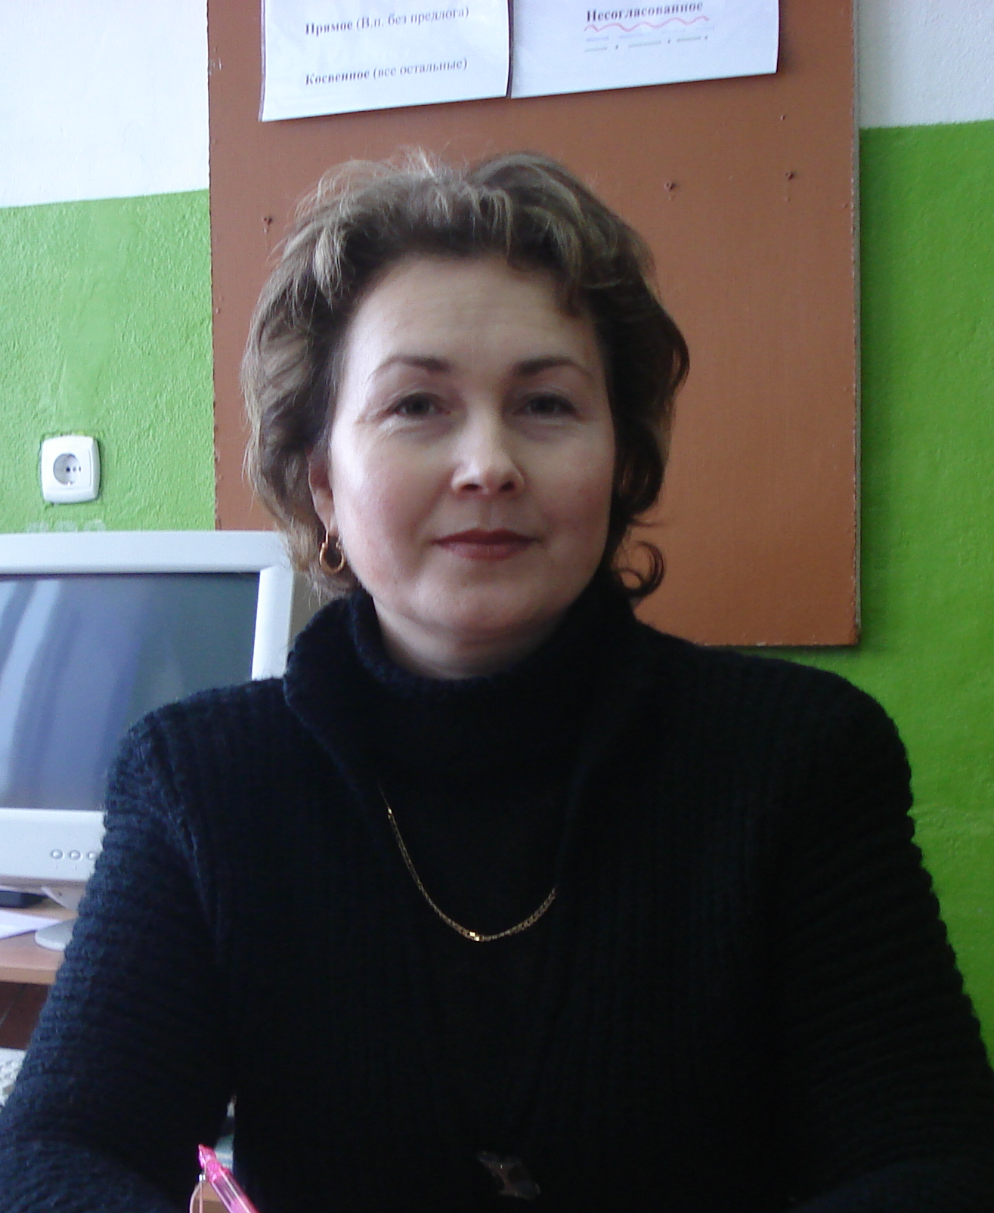 | М. П. Сафонова, учитель русского языка и литературы МОУ Б. Терсенской СОШ
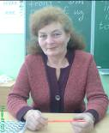 | В. П. Михайлова, учитель английского языка  МОУ Устанской СОШ
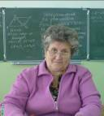 | Л. П. Сурнина, учитель математики  МОУ Устанской СОШ
Победитель регионального конкурса
педагогов дополнительного образования
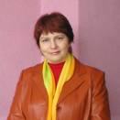 | С. А. Куралова, педагог дополнительного образования МОУ ДОД Дом детского творчества

2009 год
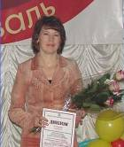 | Л. П. Плотникова, учитель русского языка и литературы МОУ Карповской СОШ
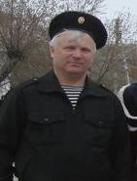 | В. П. Романов, педагог-организатор ОБЖ  МОУ Карпунихинской СОШ
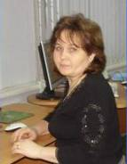 | В. А. Девушкина, учитель информатики  МОУ Карпунихинской СОШ
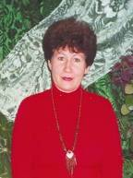 | Л. М. Хоряхова, учитель начальных классов  МОУ Обходской ООШ
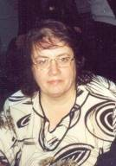 | Н. А. Ромашова, учитель математики  МОУ Обходской ООШ.
2010 год
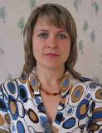 | С. Ф. Сироткина, учитель начальных классов МОУ Уренской СОШ № 1
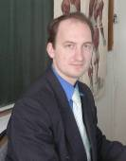 | Ф. А. Жуков, учитель химии и биологии  МОУ Б. Терсенской СОШ
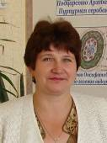 | Т. А. Синцова, учитель биологии  МОУ Карповской СОШ
2011 год
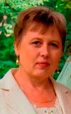 | И. Б. Баранцева, учитель информатики  МБОУ Арьевской СОШ
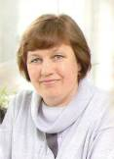 | Г. И. Крюкова, учитель биологии  МОУ Арьевской СОШ
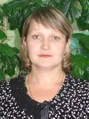 | С.А. Устюжанина, учитель русского языка и литературы МОУ Карповской СОШ
Победитель областного конкурса лучших воспитателей Нижегородской области
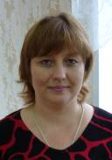 | И. В. Карасева, воспитатель МБДОУ  детский сад «Ромашка»
2012 год
Г. И. Крюкова, учитель биологии
МБОУ Арьевской СОШ
 | С.А. Устюжанина, учитель русского языка и литературы МБОУ Карповской СОШ
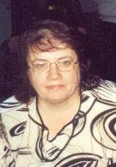 | Н. А. Ромашова, учитель математики  МБОУ Обходской ООШ
Победитель конкурсного отбора
по поддержке талантливой молодежи
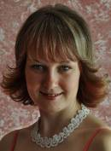 | Т. В. Шабарова, методист  Дома детского творчества
Победитель конкурсного отбора педагогов дополнительного образования Нижегородской области
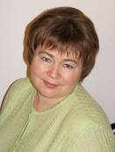 | В. Г. Кокурина, педагог дополнительного образования Дома детского творчества

